２０１３年１月２０日に開催された『ギネス世界記録』は、愛知県や近畿2府4県（大阪、兵庫、京都、和歌山、奈良、滋賀）から総勢３８６名のエントリーがあり、“ギネス世界記録”公式認定員の方が2名来られて、会場内は、参加者以外ロープで閉鎖され、緊張感の中挑戦は2度行われました。結果は2回目の２４２名が成功し“ギネス世界記録”の新しい記録が認定され
ました！参加された多くの皆さんありがとうございました。記録達成者の皆さん、おめでとうございます。
☆正式な挑戦名は、「The most people catching a kendama ball （最多人数のとめけん）」。
①ギネスワールドレコ―ズジャパンHPで、詳しく写真で紹介されています。
http://www.guinnessworldrecords.jp/ けん玉で世界一を、「とめけん」で町おこし！
②此花区役所HPでも当日の記事を掲載しています。ぜひご覧ください！
http://www.city.osaka.lg.jp/konohana/
☆２４２名の皆さんは、ギネスワールドレコ―ズジャパンのオプションで「認定証」の購入が可能です。
※詳しくは、日本けん玉協会関西総支部（大阪総支部）のHPをご覧ください。
http://www.2010kendaman.com/

★“ギネス世界記録”「認定証」の申し込みについて
◎認定証（個人） ： （１）「公式認定証」（１枚） 3000円
（２）「公式認定証ネーム入り」（１枚） 5000円
※ただし、「認定証」１枚に最大４名までネーム（名前）記入が可能です。
１名でも５０００円、４名でも５０００円となります。

◎申し込み期間 ： ２０１３年２月４日（月）～２月２５日（月）
※２月末にすべての申し込みをギネスワールドレコーズジャパンへ申込みます。
※お振込後に、再度確認のご連絡をいたします。

◎申し込み方法 ： 申し込み希望者の方
（１）ＦＡＸか、メール、メルマガで、お申込み下さい。※以下を必ずご記入下さい。
  - 郵便番号、②住所、③氏名（ふりがな）、④ローマ字（※重要）
⑤ 連絡先（電話、携帯）、⑥ｍａｉｌを必ず記入にしてください。
（２）下の口座へ振込みで、完了。
※（３０００円か５０００円＋手数料）自己負担となります。
※送料は、すべて着払いとなりますので、「認定証」が送られてきた時に、各自
ご負担となりますのでご了承ください。
※「認定証」は、約１か月後の３月末に届く予定です。

◎振込先 (1)銀 行 名 ： 近畿大阪銀行
(2)支 店 名 ： 阿倍野支店 （普）０６７４１７０
(3)口 座 名 義 ： 日本けん玉協会大阪総支部 矢野博幸
※お振込みの際は、個人のお名前をご記入下さい。

◎連絡先・問合せ 日本けん玉協会関西総支部（大阪総支部）、矢野 博幸 （やのひろゆき）
携帯電話 ： ０９０－８５３３－８４０３
E‐meil ： 2011kendaman@i.softbank.jp

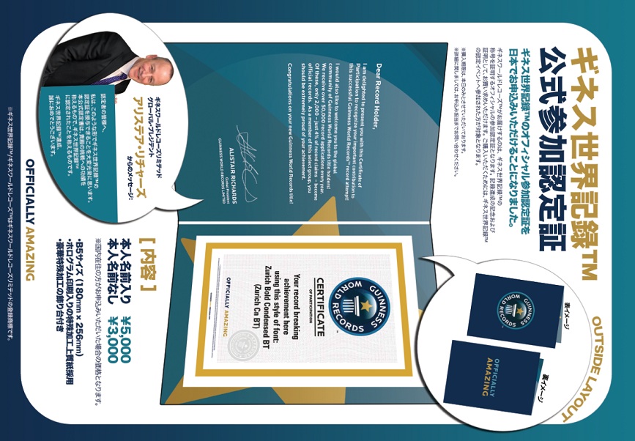
≪申し込みについて≫
★公式「認定証」をご希望の方は、FAX・及びメールで、申し込みをお願いします
手順ですが ① 申込先までFAX・メール ⇒
② 振り込み ⇒
③ 完了 となります。
※なお、確認に２～３日かかる事もあり連絡が遅れる
こともあります。
※２月２８日には、申し込みを 締め切り、３月末に
は「認定証」が送られる予定です。
※送料は、各自の負担となり着払いとなりますので、
届いた時に、お支払いをよろしくお願いします。
← B５サイズ 本人（名前無し） \3000
本人（名前入り） \ 5000
★振込先 (1)銀 行 名 ： 近畿大阪銀行
(2)支 店 名 ： 阿倍野支店 （普）０６７４１７０
(3)口 座 名 義 ： 日本けん玉協会大阪総支部 矢野博幸
※お振込みの際は、個人のお名前をご記入下さい。
キ リ ト リ

私は、“ギネス世界記録”「公式認定証」の申し込みます！
（ ） A 「認定証」のみ \ ３０００円 （ ） B 「認定証」ネーム入り \ ５０００円
グループや家族（ ）名 （ 希望する 、希望しない ） ※どちらかを○して下さい。
※ご一諸に明記される方のお名前を（ローマ字）で記入下さい。（ ）

- 住所 （〒 ： ）

- 名前 ： （ふりがな ： ）

- お名前（ローマ字） ： （ ）

- 連絡先（お電話） ： （携帯）：

- E-meil ： @ ≪申込先FAX:06-6922-4249、2009kendaman@gmail.com≫

